5e - Information-Documentation – EMI
Evaluation : médias sociaux et désinformation

NOM : PRÉNOM : CLASSE : DATE :

Savoirs | NA | EC | PA | A
Identifier les références d’un document
Évaluer la pertinence d'un document lors d'une recherche
Évaluer la fiabilité d'une information lors d'une recherche
Connaître différents types d'information
Connaître des exemples de médias sociaux et leur utilité
Mesurer les conséquences d'une publication numérique perso.
Connaître ses droits et devoirs en tant qu'usager du Web

INTERNET ET LES RÉSEAUX SOCIAUX

Donne deux exemples de médias sociaux et leur utilité :

1) __________________________________ 2) __________________________________

A quoi doit-on faire attention, pour sa vie personnelle, quand on utilise les réseaux sociaux ?

1) _____________________________________________________________________________

2) _____________________________________________________________________________

3) _____________________________________________________________________________

TYPES D’INFORMATION

Selon le domaine, quel est le type d’information de chacune des informations ci-dessous
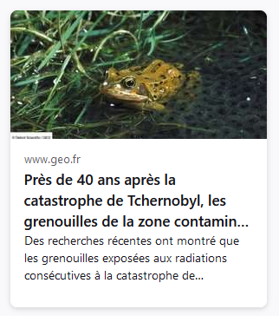
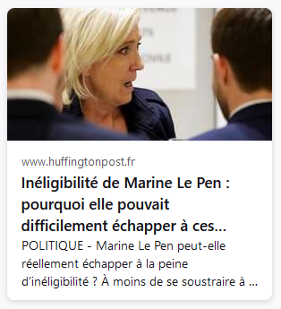

1) ___________________ 2) ___________________ 3) ___________________
VRAIES OU FAUSSES INFORMATIONS

1) Voici une information trouvée sur Facebook en 2013, sur le dentifrice.

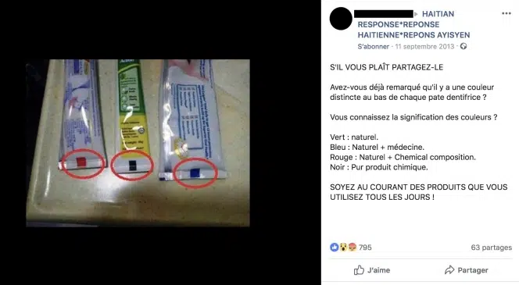
Est-elle vraie ou fausse ? ___________

Pourquoi ? ____________________________________________________________________

_____________________________________________________________________________

Source qui a servi à répondre :

Nom du site : _______________________________ Auteur : ______________________

Titre de la page : _____________________________ Date : ________________________

2) Voici une information donnée en 1974 : Les services secrets américains ont des laboratoires secrets dans lesquels ils font des expériences sur des êtres humains, par exemple en leur injectant des drogues, afin d’étudier leur esprit.

Est-elle vraie ou fausse ? ___________

Pourquoi ? ____________________________________________________________________

_____________________________________________________________________________

Source qui a servi à répondre :

Nom du site : _______________________________ Auteur : ______________________

Titre de la page : _____________________________ Date : ________________________

